**Поверхностное тестирование сайта Красный дракон**

1. **Начальная страница**

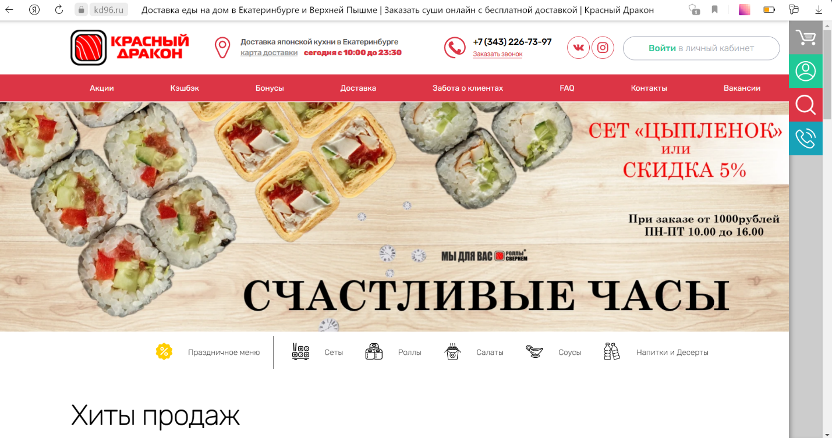Рисунок 1 – начальная страница

На начальной странице в шапке расположены кнопки «Акции», «Кэшбэк», «Бонусы», «Доставка», «Забота о клиентах», «FAQ», «Контакты», «Вакансии». Снизу также показаны хиты продаж и возможность выбора товара из меню.

При нажатии на кнопку «Сеты» (рис. 2) в строке выбора раздела меню открываются только товары из категории «Сеты» (рис. 3).

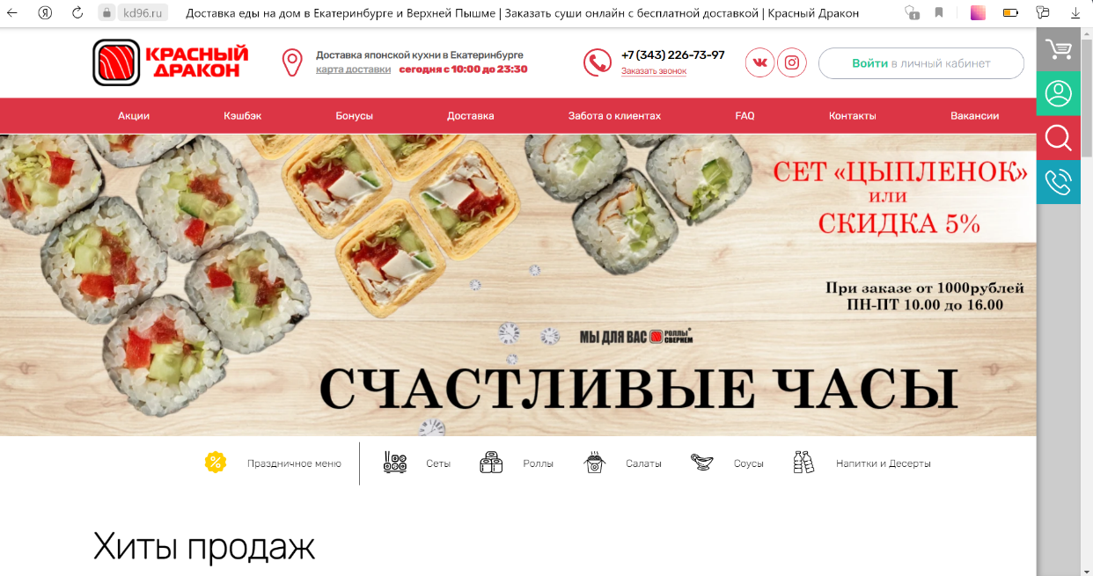

Рисунок 2 – кнопка «Сеты»

1. **Товары из категории «Сеты»**

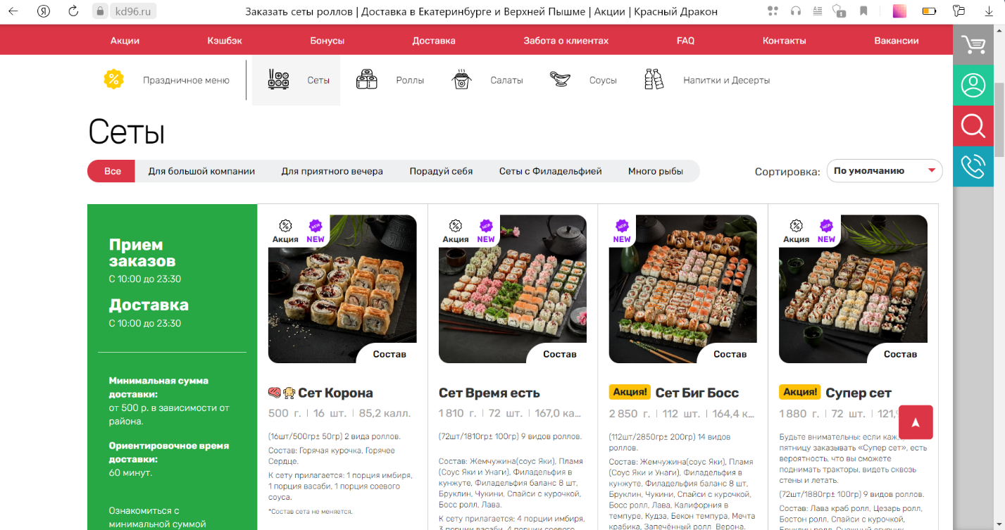Рисунок 3 – товары из раздела «Сеты»

На этой странице отображено на левой панели отображено время доставки, минимальная стоимость и время доставки в выбранном городе, а также список сетов роллов, доступных для заказа.

На каждом сете указано его название, вес, количество штук, возможность посмотреть состав сета. Снизу блока с сетом указана его цена и кнопка для добавления в корзину.

При нажатии на блок «Сет Корона» (рис. 4) открывается страница с подробной информацией о выбранном сете (рис. 5).



Рисунок 4 – блок с сетом

1. **Подробная информация о выбранном товаре**

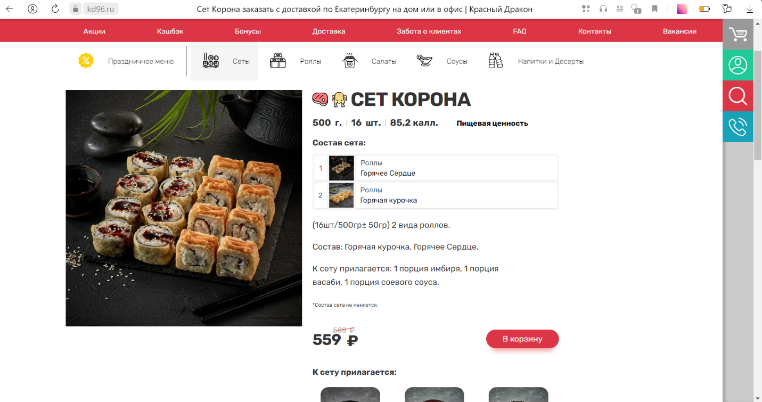Рисунок 5 – подробная информация о сете «Корона»

На этой странице представлена фотография сета, состав, граммы, количество штук, калории, также дополнительные соусы, которые могут прилагаться к сету, и кнопка «В корзину» для добавления товара в корзину.

При нажатии на кнопку «Акции» в шапке профиля (рис. 6) открывается страница, изображенная на рисунке 7.



Рисунок 6 – кнопка «Акции»

1. **Акции**

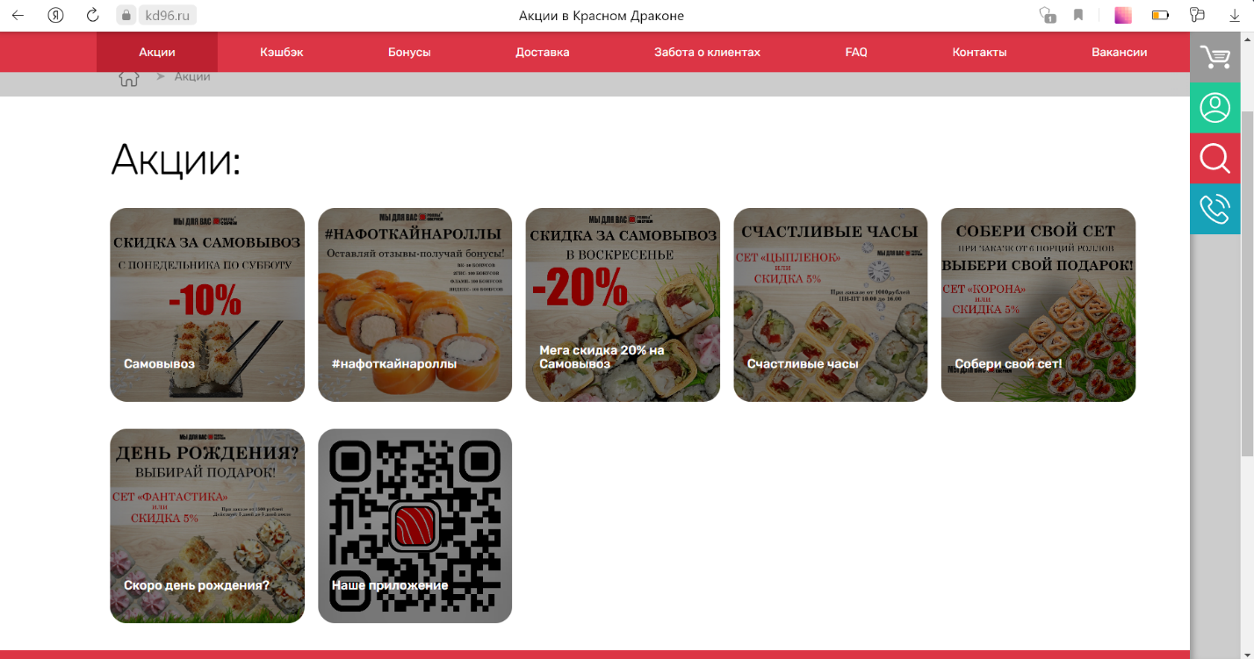Рисунок 7 – страница «Акции»

На странице «Акции» представлен список акций, которые актуальны на данный момент. При нажатии на блок акции открывается страница, изображенная на рисунке 8.

1. **Подробная информация об акции**

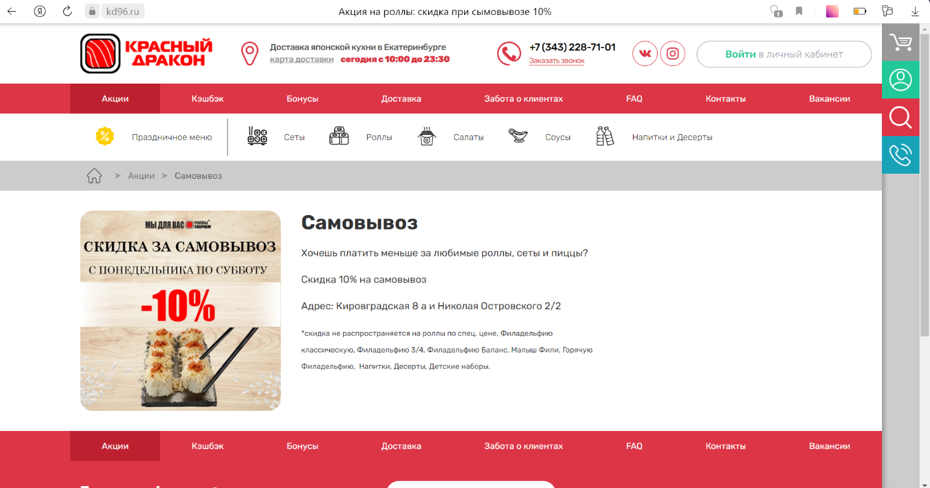Рисунок 8 – подробная информация об акции

На этой странице подробно рассказано о выбранной акции (какая скидка, на что распространяется, как заработать баллы).

При нажатии на кнопку «Кэшбэк» (рис. 9) открывается страница, представленная на рисунке 10.



Рисунок 9 – кнопка «Кэшбэк»

1. **Страница «Кэшбэк»**

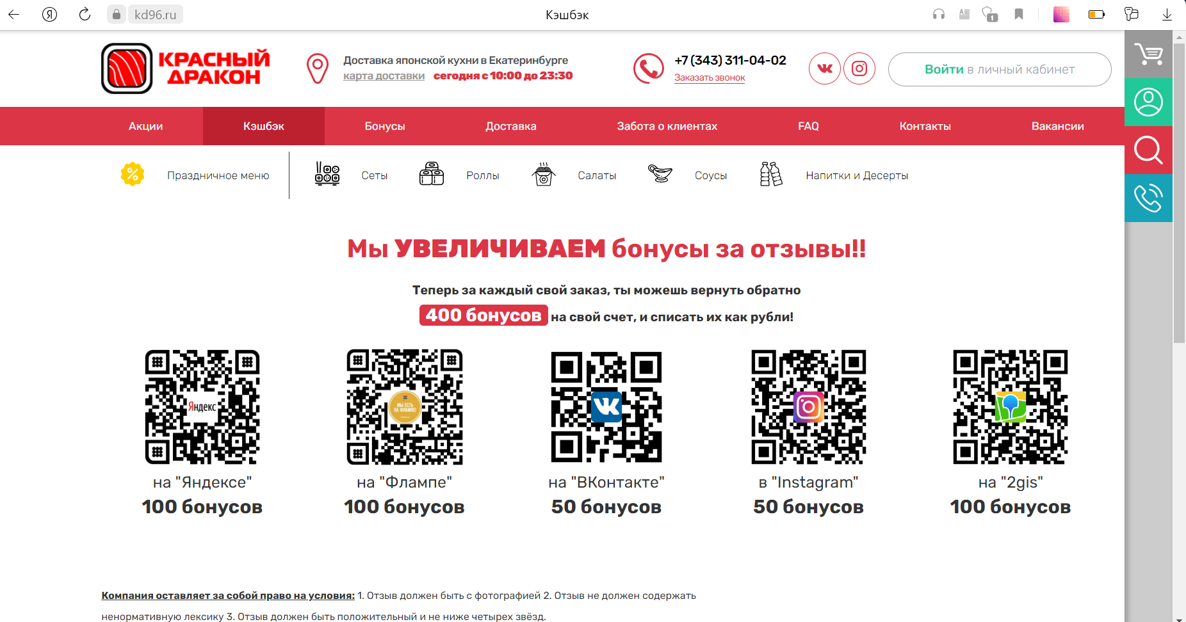Рисунок 10 – страница

На странице «Кэшбэк» представлены 5 QR-кодов, которые пользователь может отсканировать и вернуть определенное количество бонусов, которые сможет перевести в рубли.

При нажатии на кнопку «Бонусы» (рис. 11) открывается страница «Бонусы» (рис. 12).



Рисунок 11 – кнопка «Бонусы»

1. **Страница «Бонусы»**

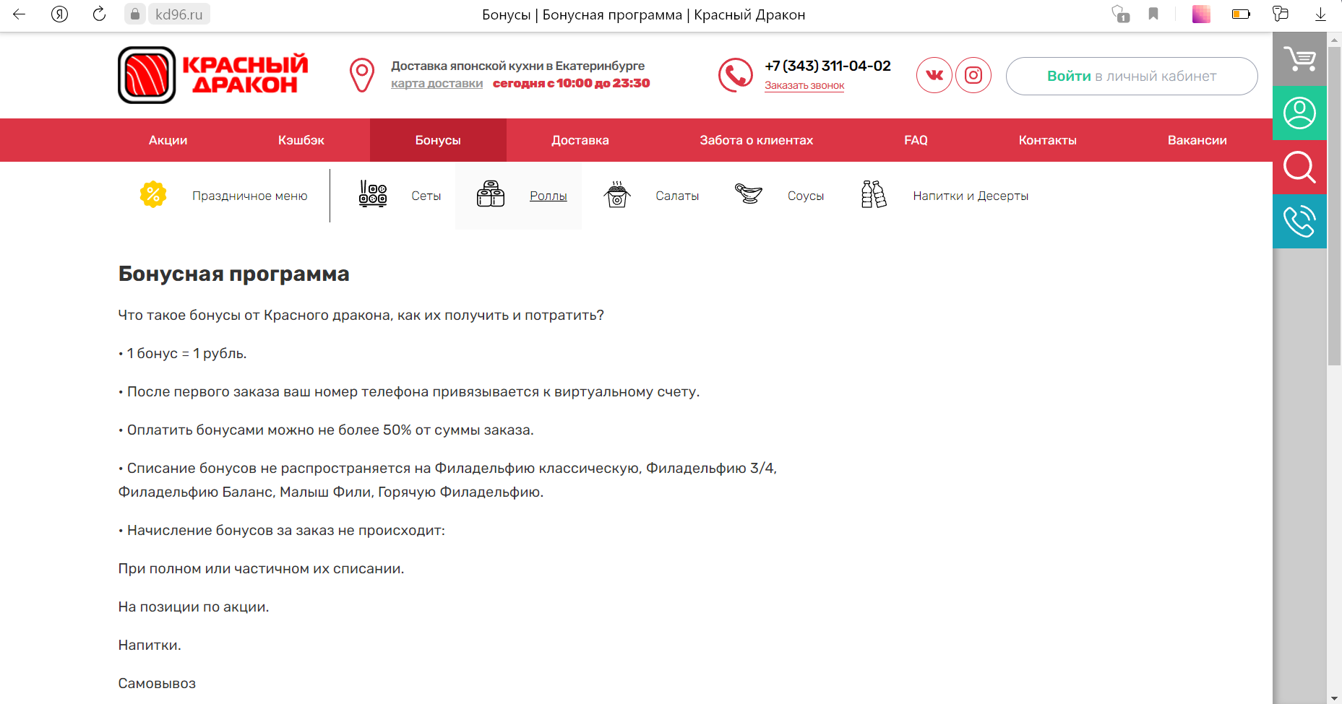Рисунок 12 – страница «Бонусы»

На этой странице подробно описано про бонусную программу, которой пользователь может пользоваться. Количество бонусов, заработанное пользователем, он может смотреть в своем личном кабинете.

При нажатии на кнопку «Доставка» (рис. 13) открывается страница, изображенная на рисунке 14.



Рисунок 13 – кнопка «Доставка»

1. **Страница «Доставка»**

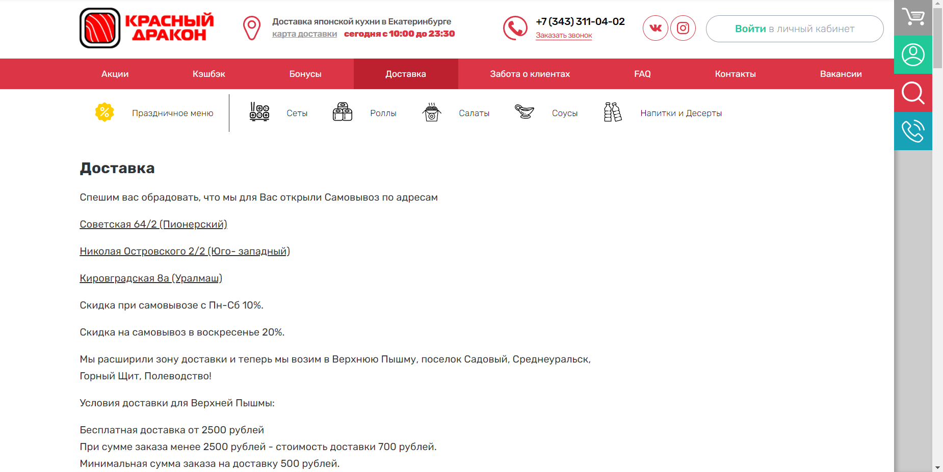Рисунок 14 – страница «Доставка»

На этой странице сначала идет подробное описание стоимости доставки в разных городах, районах. В конце страницы представлен блок с картой районов города (рис. 15).

1. **Карта доставки**

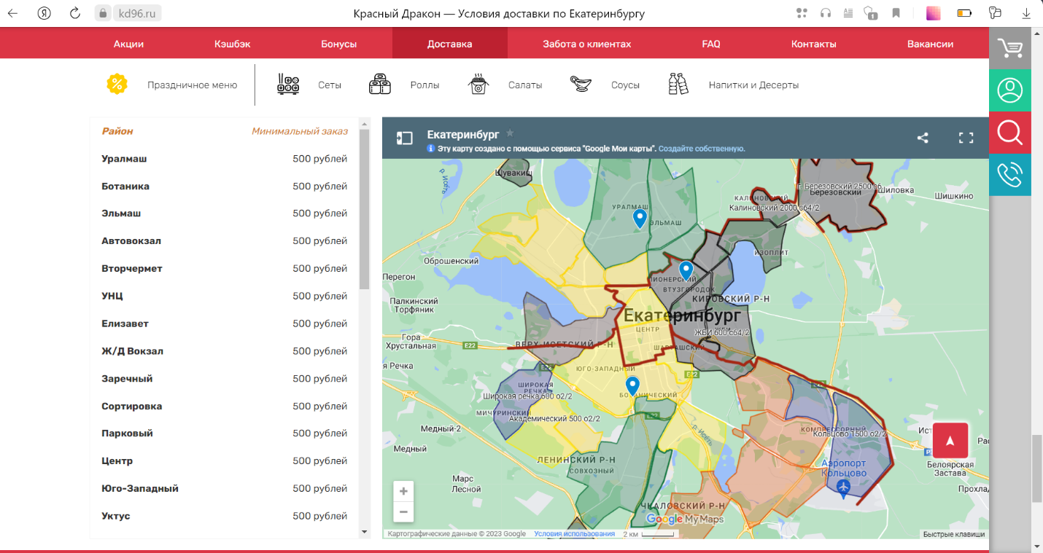Рисунок 15 – раздел «Карта»

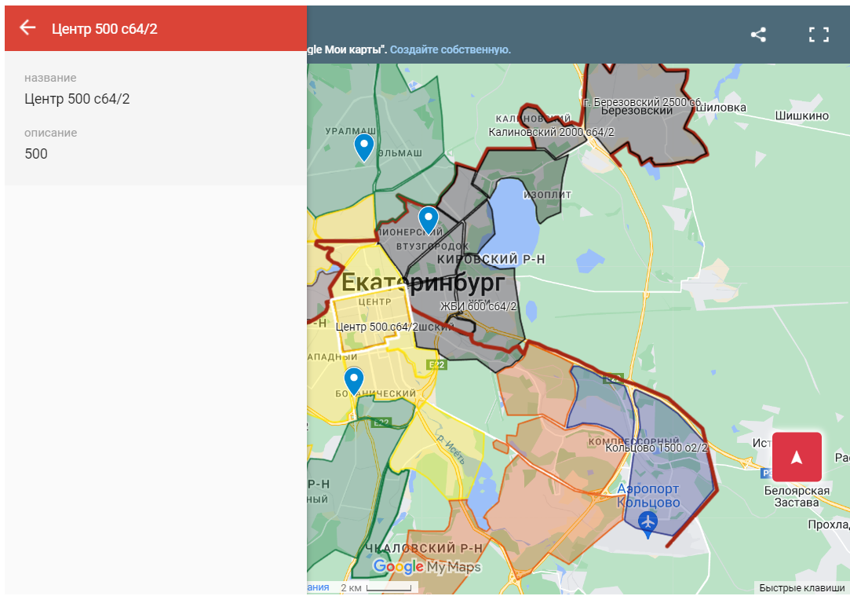В этом разделе показана карта с выделенными разными цветами районами, пользователь может нажать на нужный район, после чего слева появится блок с названием района и минимальной ценой доставки (рис. 16).

Рисунок 16 – блок с минимальной ценой района

При нажатии на кнопку «Забота о клиентах» (рис. 17) открывается страница, изображенная на рисунке 18.

Рисунок 17 – кнопка «Забота о клиентах»

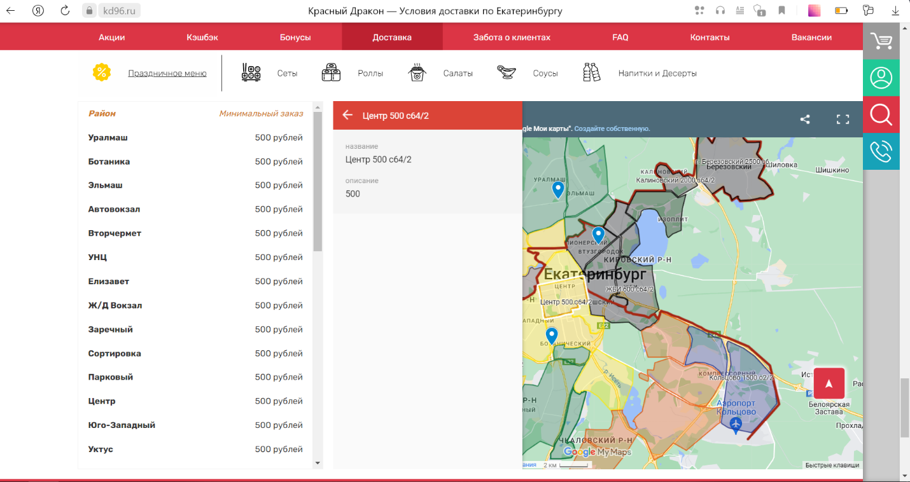

1. **Страница «Забота о клиентах»**

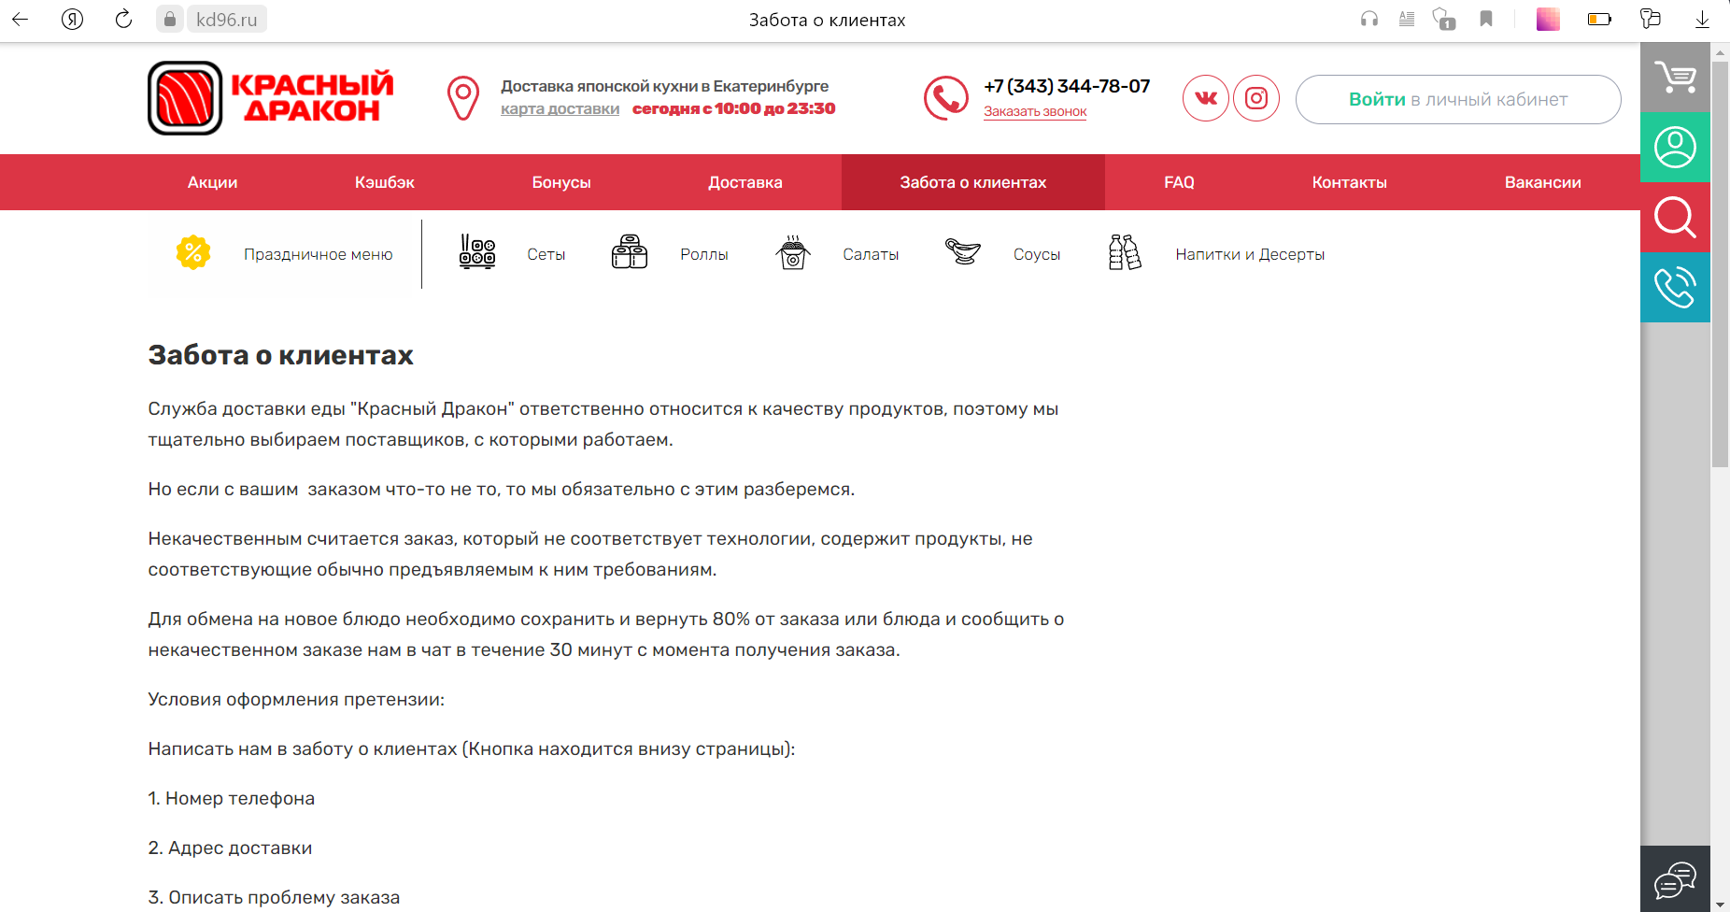Рисунок 18 – страница «Забота о клиентах»

На странице подробно описано, как оставить претензию к данной службе доставки еды.

Внизу страницы есть кнопка «Написать нам» (рис. 19), при нажатии на которую справа открывается блок с чатом (рис. 20).

Рисунок 19 – кнопка «Написать нам»

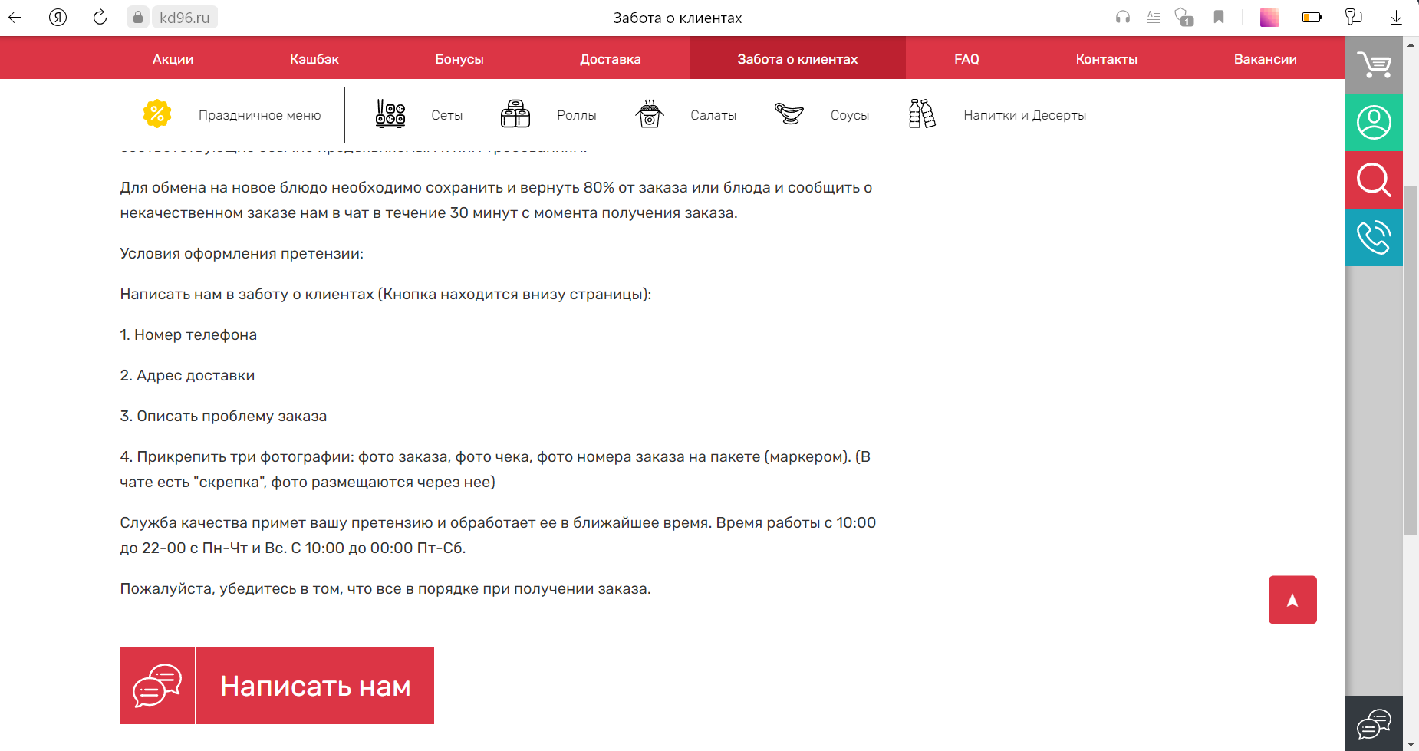

1. **Чат поддержки**

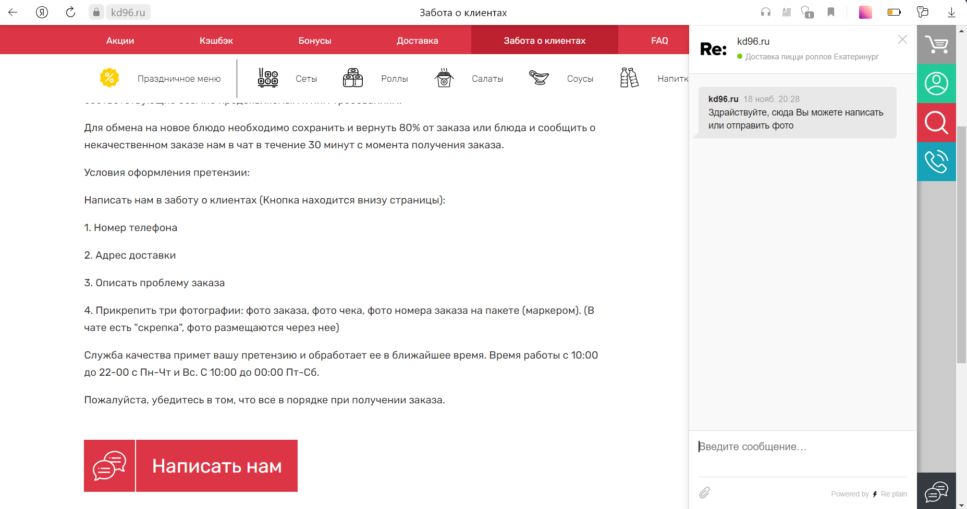Рисунок 20 – чат поддержки

В чате поддержи пользователь может написать жалобу или предложение, прикрепить фото, если он не удовлетворен доставленным блюдом.

При нажатии на кнопку «FAQ» (рис. 21) открывается страница, представленная на рисунке 22.

Рисунок 21 – кнопка «FAQ»

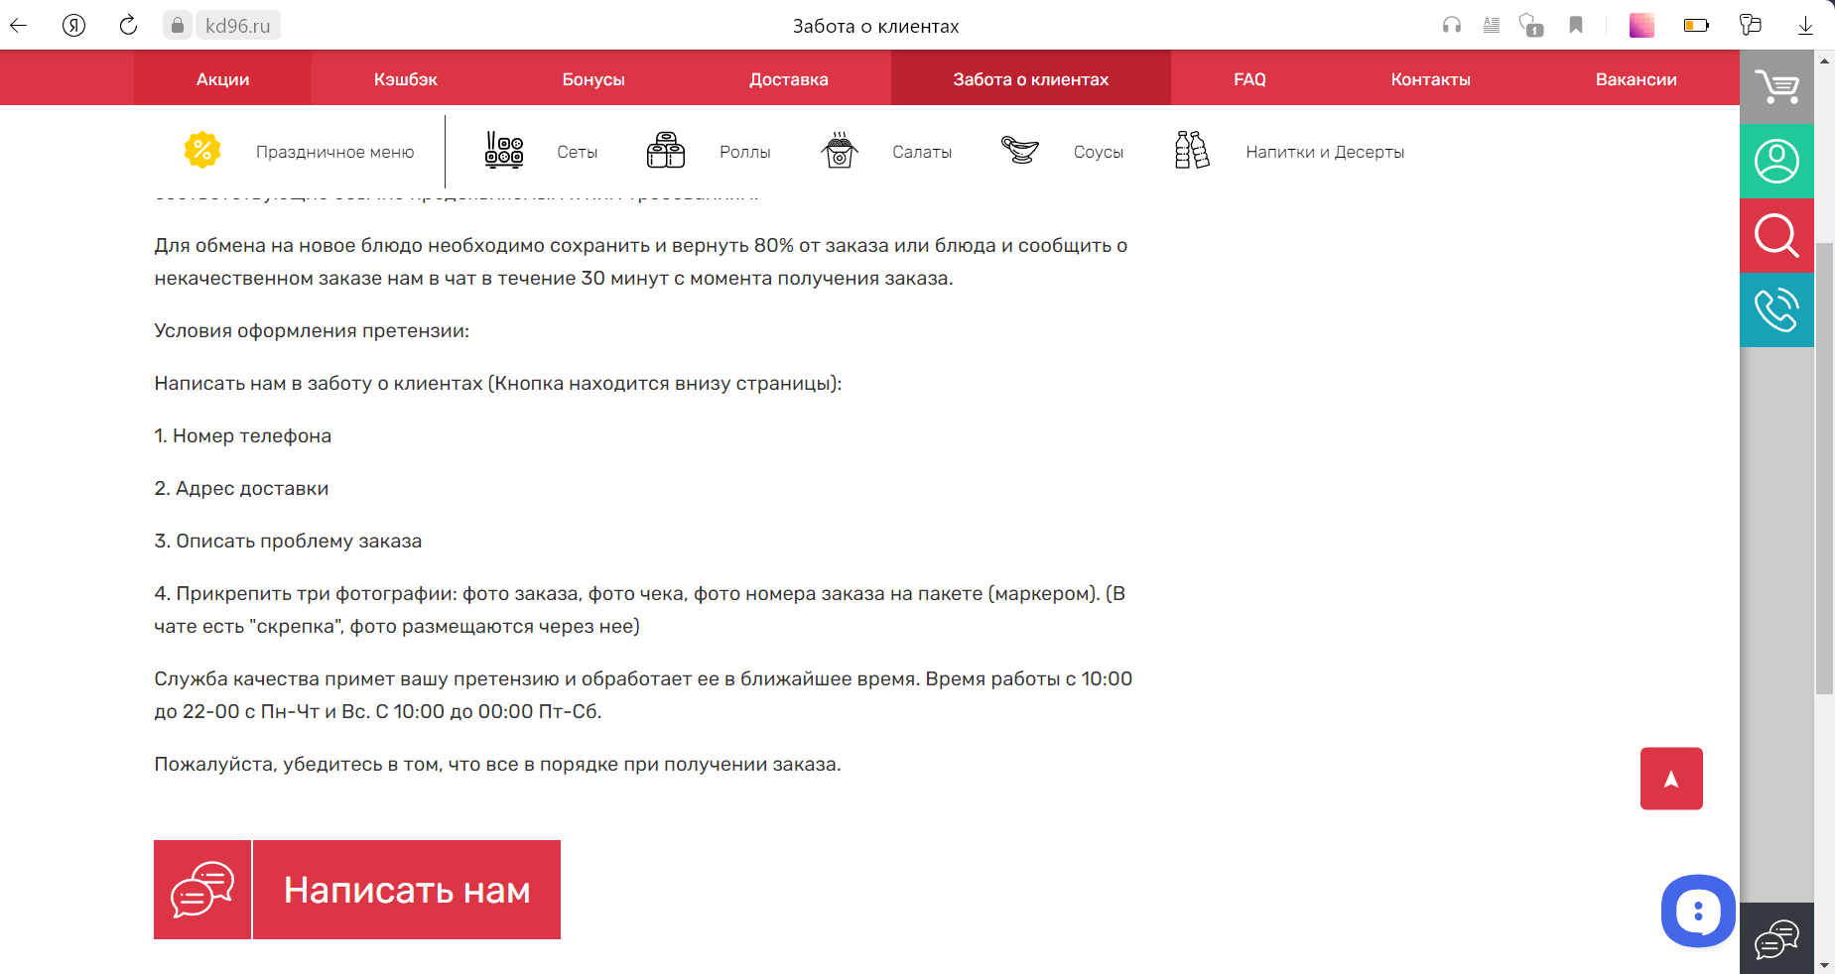

1. **Страница «FAQ»**

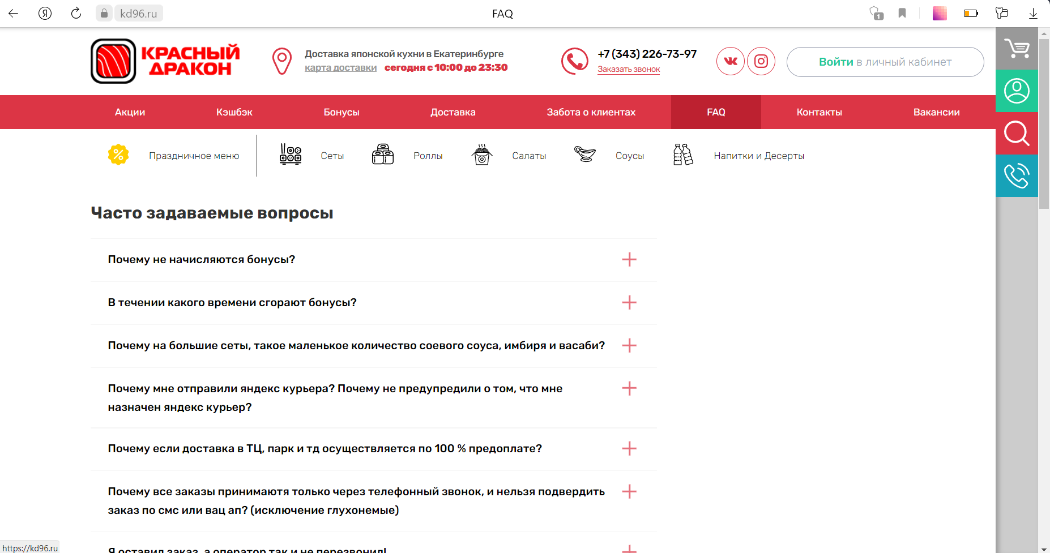Рисунок 22 – страница «FAQ»

На этой странице представлены наиболее задаваемые вопросы, на которые пользователи могут получить ответ.

При нажатии на иконку «+» рядом с текстом вопроса, открывается ответ на вопрос (рис. 23).

1. **Блок с ответом на вопрос**

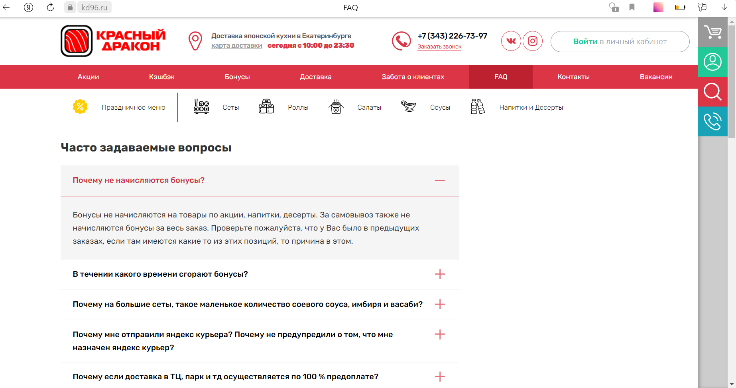Рисунок 23 – ответ на вопрос

Пользователь может прочитать ответ на вопрос и решить свою проблему, не отправляя сообщение в чат поддержки.

При нажатии на кнопку «Контакты» (рис. 24) открывается страница с контактами службы доставки (рис. 25).



Рисунок 24 – кнопка «Контакты»

1. **Страница «Контакты»**

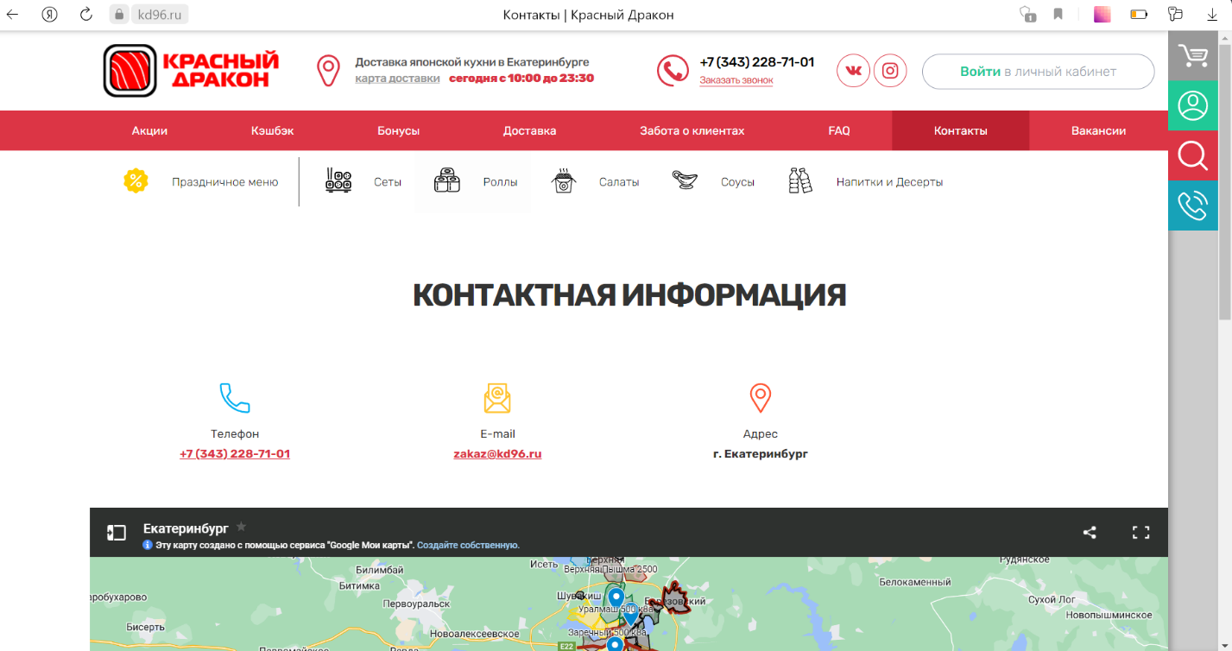Рисунок 25 – страница «Контакты»

На этой странице показаны номер телефона и адрес электронной почты, на которые пользователь может позвонить/написать, а также карта города с разделением районов по минимальной стоимости доставки и реквизиты владельца службы доставки.

При нажатии на кнопку «Вакансии» (рис. 26) открывается страница, представленная на рисунке 27.



Рисунок 26 – кнопка «Вакансии»

1. **Страница «Вакансии»**

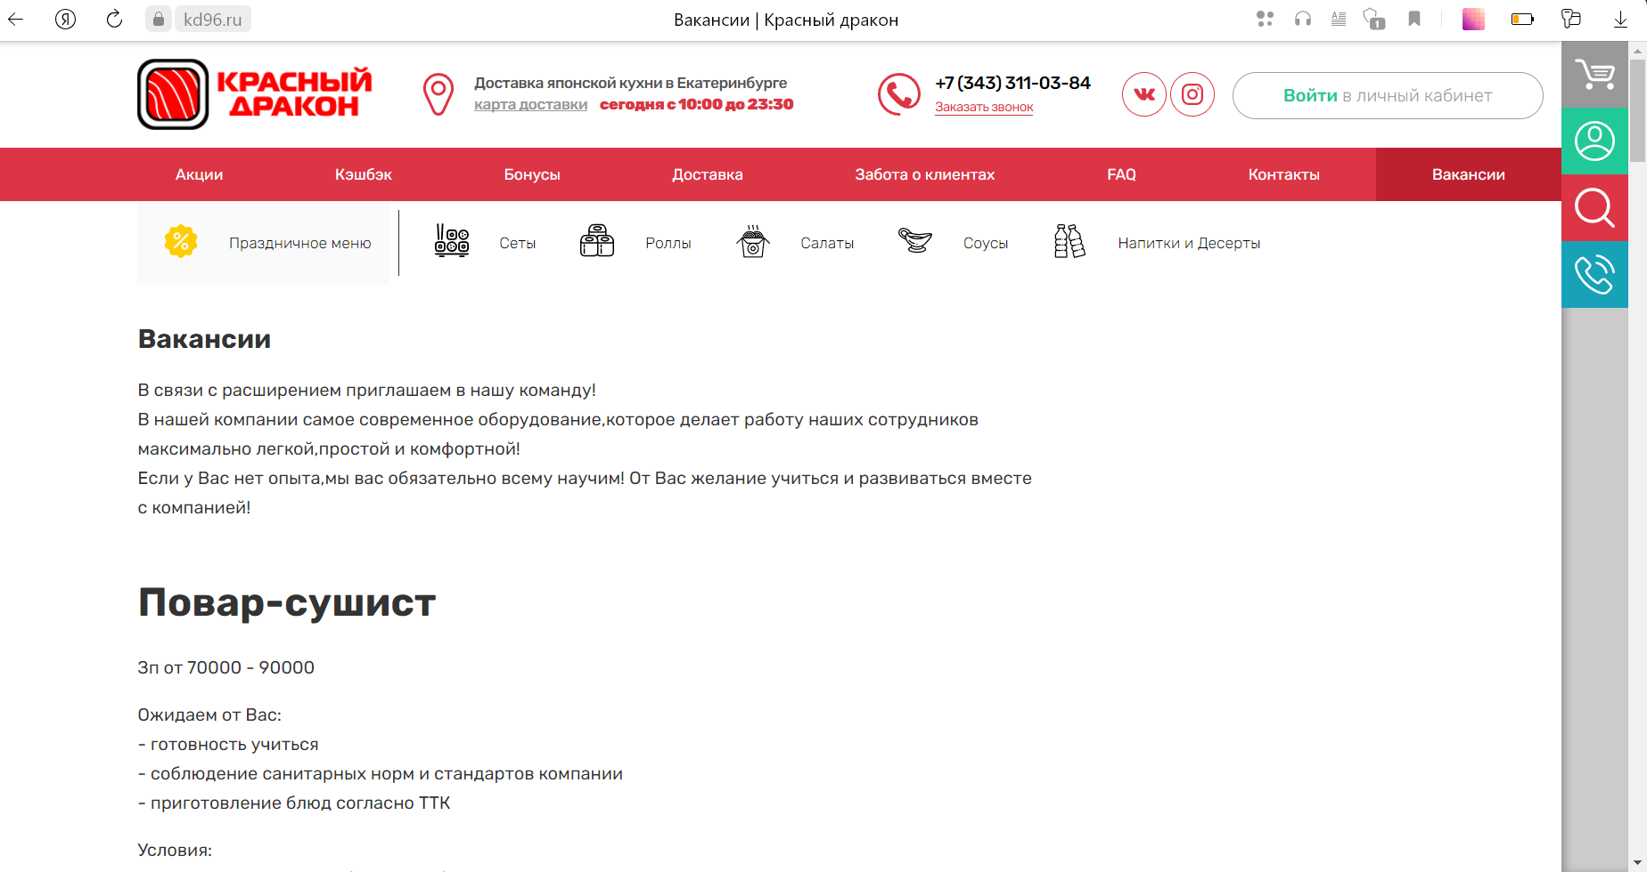Рисунок 27 – страница «Вакансии»

На этой странице представлены все актуальные вакансии и подробная информация о них (зарплата, ожидания от устраивавшихся, условия работы), а также контактный номер, по которому можно подать заявку на заинтересовавшую вакансию.

При нажатии на кнопку «Корзина» (рис. 28) открывается страница «Корзина» (рис. 29).



Рисунок 28 – кнопка «Корзина»

1. 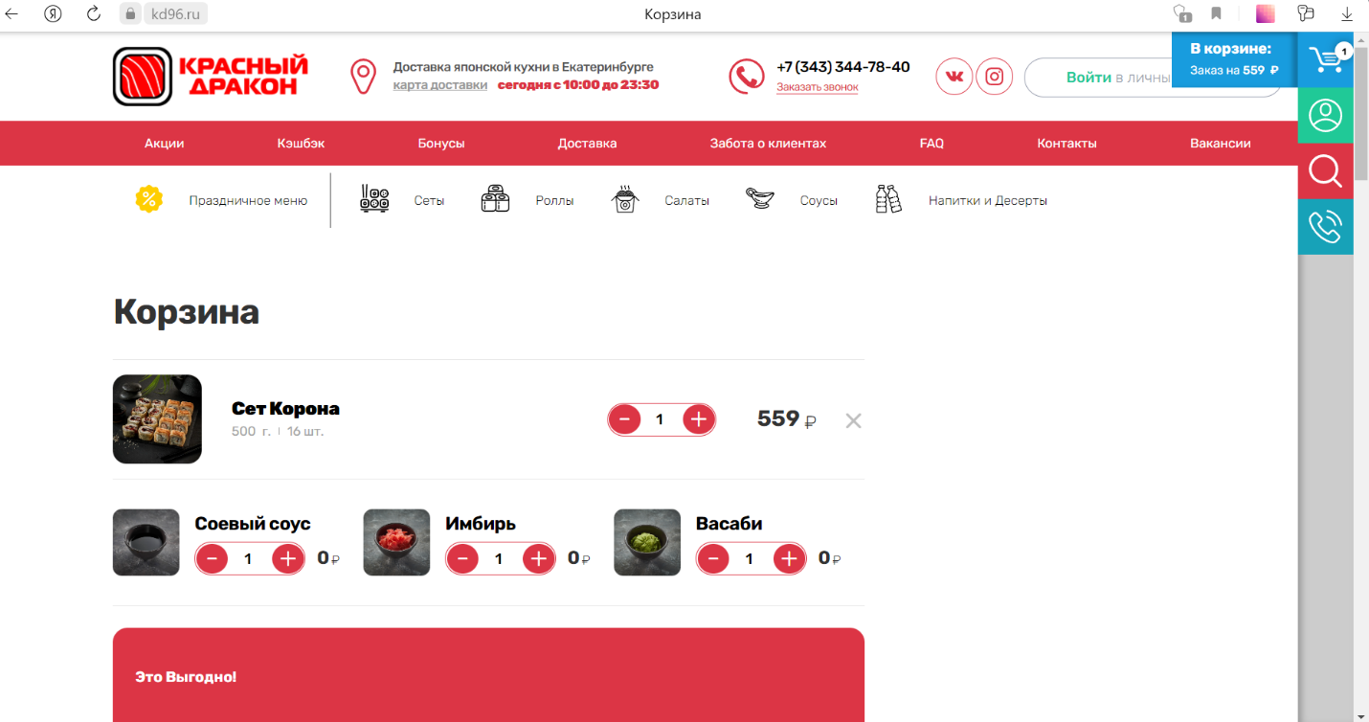 **Страница «Корзина»**

Рисунок 29 – страница «Корзина»

На этой странице показаны товары, добавленные в корзину (количество и цена), также дополнительные соусы. Снизу всех товаров показана итоговая сумма за заказ, данные клиента и адрес доставки. При нажатии на кнопку «Отправить заказ» заказ пользователя будет отправлен на сборку и доставку.

При нажатии на кнопку «Поиск» (рис. 30) открывается страница со строкой поиска (рис. 31).



Рисунок 30 – кнопка «Поиск»

1. **Страница «Поиск»**

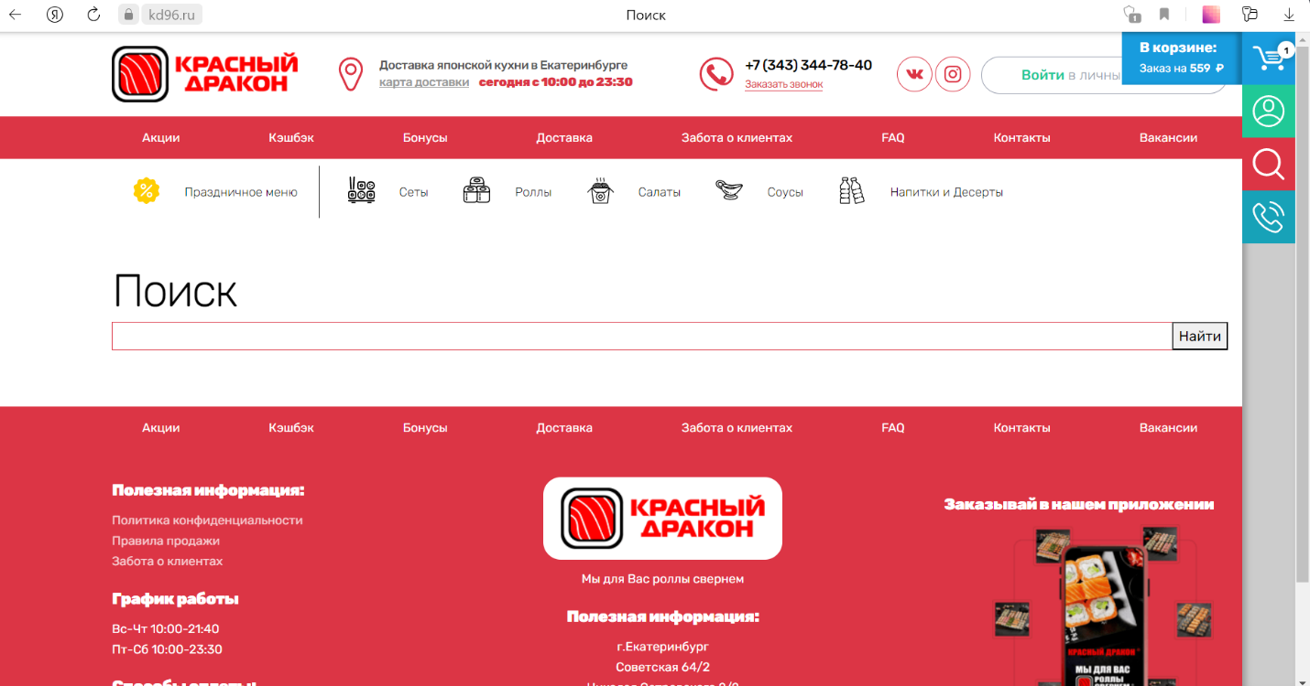Рисунок 31 – страница «Поиск»

На этой странице пользователь может ввести название товара, который он хочет заказать, нажать кнопку «Найти» и пользователю будут представлены товары, соответствующие запросу пользователя (рис. 32).

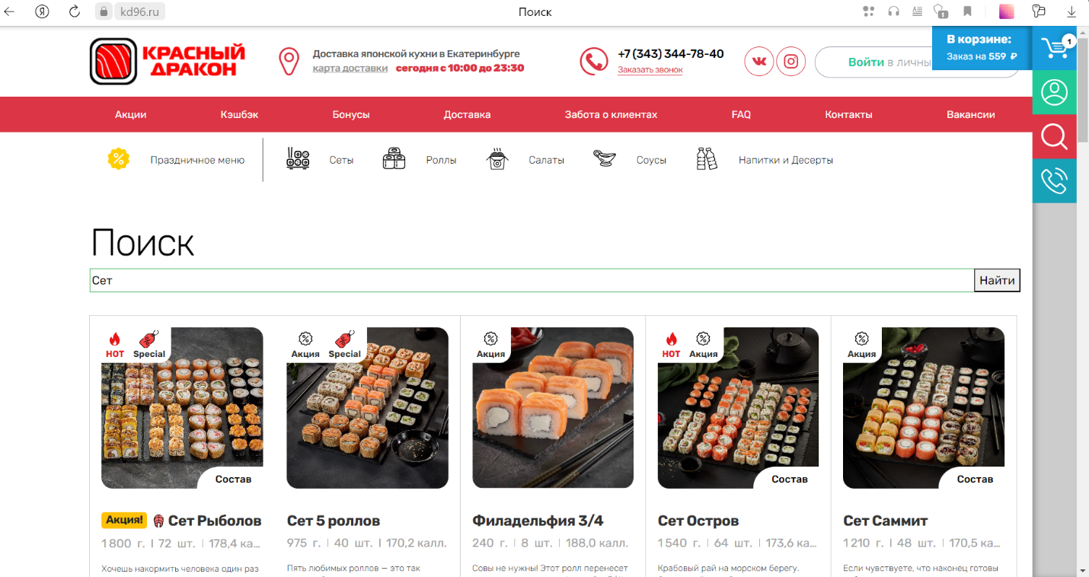Рисунок 32 – результат поиска

При нажатии на кнопку «Профиль» в правом панели будет открыт аккаунт пользователя (рис. 33).

1. **Страница «Профиль пользователя»**

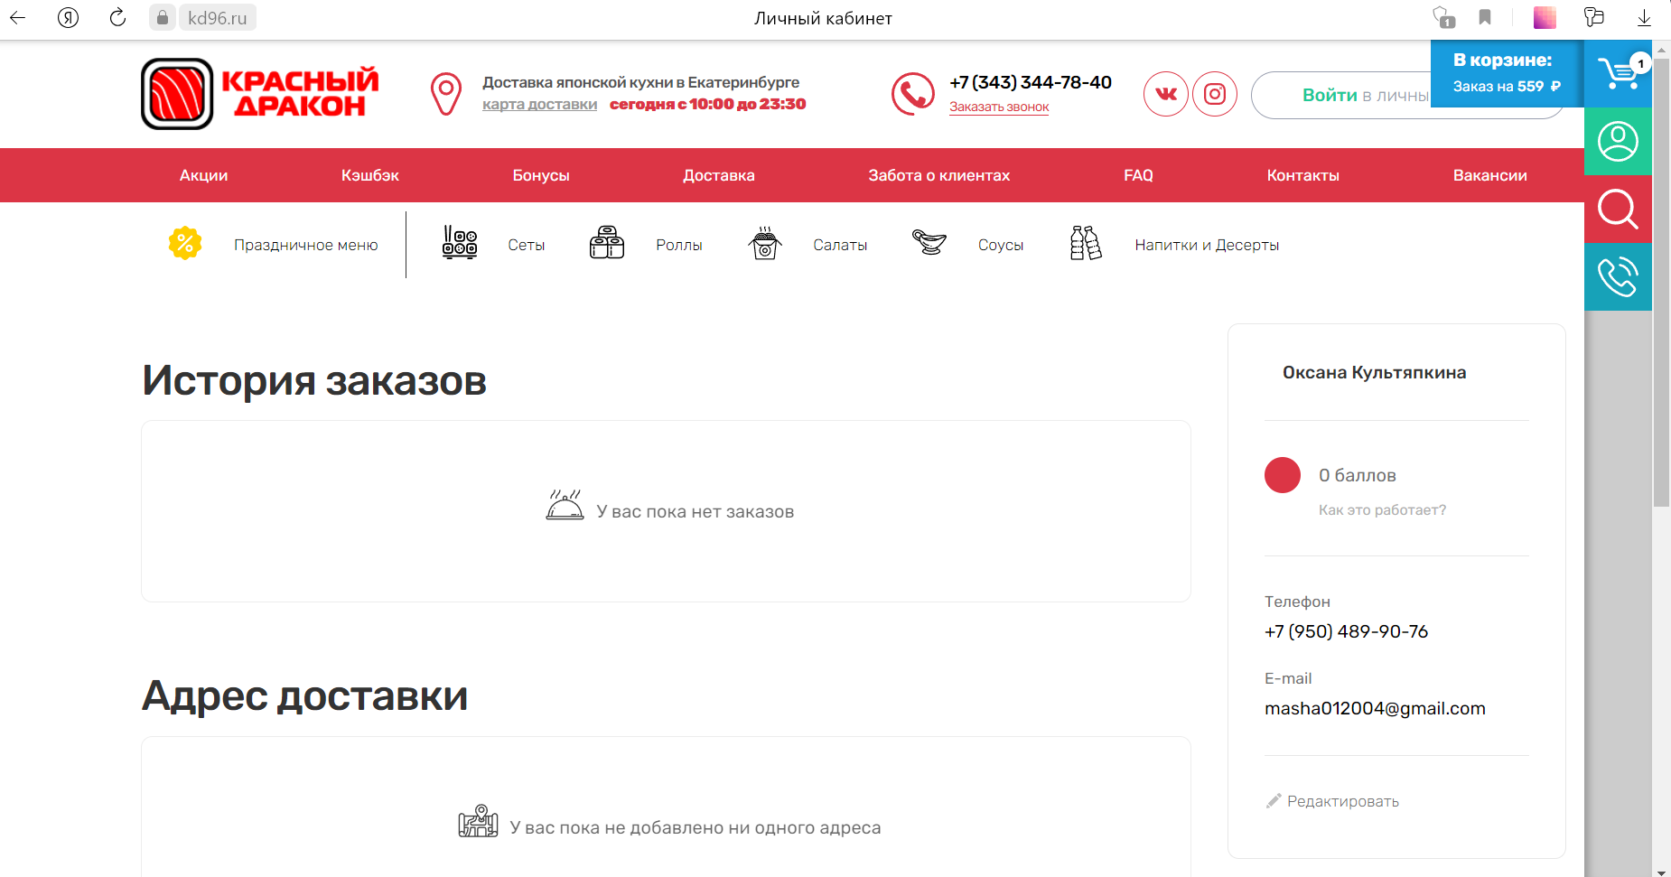Рисунок 33 – профиль пользователя

На этой странице пользователь видит историю своих заказов, адрес доставки, прикрепленный к аккаунту и информацию о себе.

При нажатии на кнопку «Добавить адрес» будет открыта форма ввода адреса (рис. 34).

1. 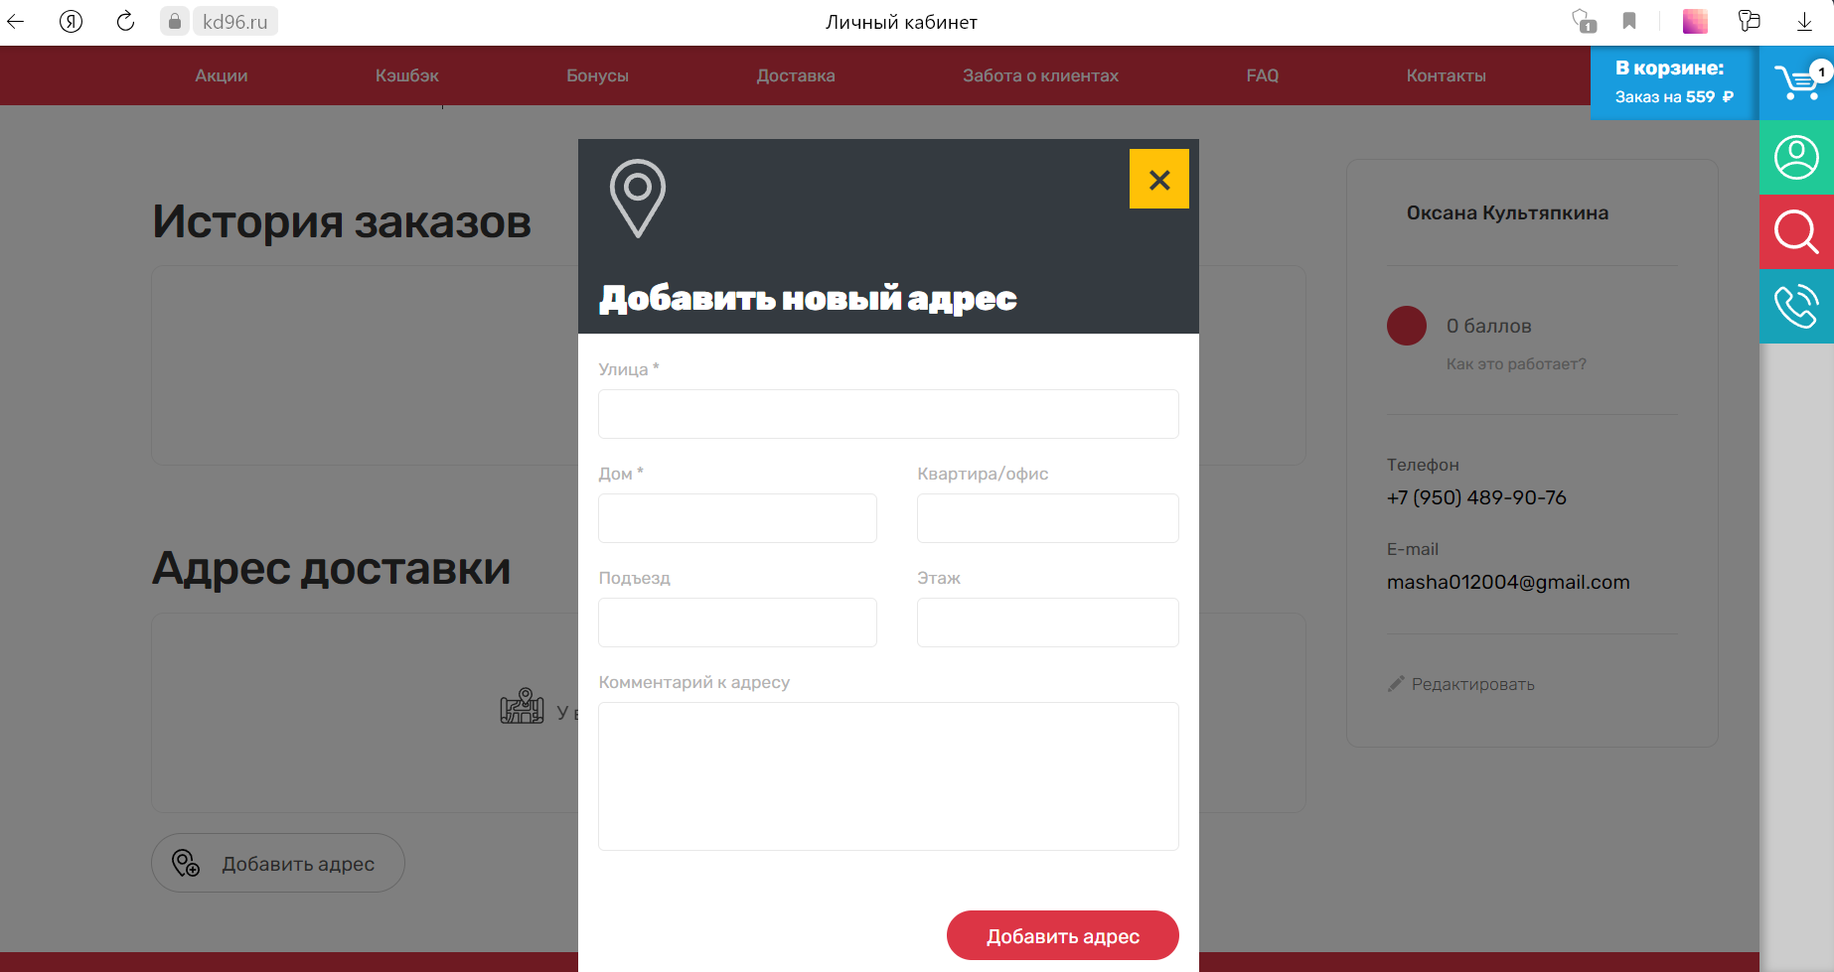 **Форма добавления адреса**

Рисунок 34 – добавление адреса

В этой форме пользователь должен ввести улицу, дом, квартиру, подъезд и этаж, которые можно будет прикрепить при заказе товара.

При нажатии на кнопку «Редактировать» в профиле пользователя будет открыта форма для редактирования информации о пользователе (рис. 35).

1. **Форма изменения информации о пользователе**

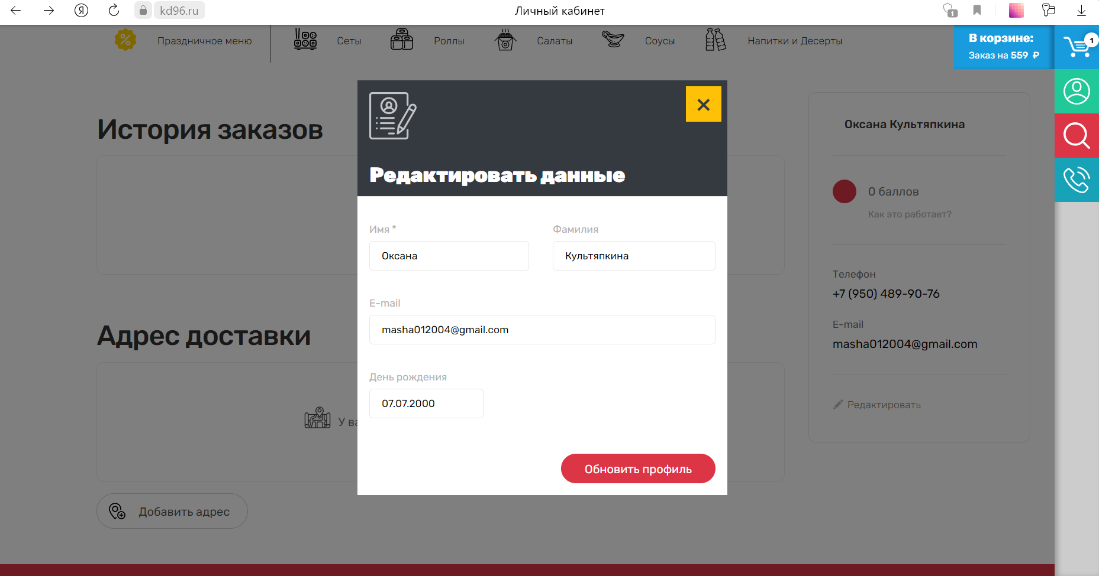Рисунок 35 – изменение данных о пользователе

В этой форме пользователь может изменить данные о себе (имя, фамилия, адрес электронной почты, дата рождения).